**ANÁLISE DA PRODUÇÃO, COMERCIALIZAÇÃO E SAZONALIDADE DE VOLUME E PREÇO DE HORTIFRÚTIS NO BRASIL: A PARTICIPAÇÃO DE SANTA CATARINA EM FRUTAS E FRUTOS**

Júlia de Oliveira Silva; CSE/UFSC; J.Oliveira.Silv@hotmail.com

Lilian de Pellegrini Elias; CEPA-EPAGRI; lilianelias@epagri.sc.gov.br

Rogério Goulart Jr.; CEPA-EPAGRI; rogeriojunior@epagri.sc.gov.br

Área Temática 8: Desenvolvimento rural e agricultura familiar

**RESUMO**

Este estudo investiga a comercialização e sazonalidade de hortifrútis no Brasil, com foco especial na participação de Santa Catarina no mercado de frutas e frutos nas Centrais de Abastecimento (CEASAs). Utilizando dados do Programa Brasileiro de Modernização do Mercado Hortigranjeiro (Prohort) e do Censo Agropecuário de 2017, a pesquisa examina as variações sazonais e regionais na comercialização desses produtos, bem como as flutuações de preços ao longo do ano. O objetivo é compreender os fatores que impactam a dinâmica de preços e a logística de abastecimento, visando garantir uma oferta estável e eficiente de alimentos frescos para a população. Santa Catarina destaca-se como um dos principais produtores de frutas e frutos no Brasil, com ênfase na maçã, banana, abóbora e tomate. O estado contribui significativamente para a produção nacional, com destaque para municípios como São Joaquim e Fraiburgo na produção de maçãs, e Corupá e Luiz Alves na produção de bananas. A análise dos dados revela que a comercialização de frutas e frutos sofre variações sazonais, com picos de preços no inverno, quando a oferta diminui. A pesquisa também identifica desafios logísticos e climáticos que afetam a produção e a distribuição, especialmente após eventos climáticos extremos e a pandemia de COVID-19. Conclui-se que políticas públicas e estratégias de planejamento são essenciais para mitigar os impactos das variações sazonais e climáticas, garantindo a segurança alimentar e nutricional da população. A inclusão de produtos orgânicos nas centrais de abastecimento é sugerida como uma forma de atender à crescente demanda por alimentos saudáveis e sustentáveis, beneficiando tanto consumidores quanto produtores.

**Palavras-chave:** Economia agrícola, Abastecimento; Mercados atacadistas; Hortifrútis

**1 INTRODUÇÃO**

A segurança alimentar e nutricional é um tema prioritário no Brasil, com o Governo Federal implementando políticas para ampliar o acesso a alimentos, especialmente os hortifrútis. Esses alimentos são essenciais para uma dieta equilibrada e saudável, conforme destacado no Guia Alimentar para a População Brasileira (BRASIL, 2014). O guia recomenda o consumo diário de frutas in natura, preferindo aquelas da estação e de origem local. Essa prática beneficia a saúde da população, promove a sustentabilidade e apoia a agricultura familiar, fortalecendo os pequenos produtores.

O Brasil se destaca como um dos maiores produtores de frutas do mundo, com uma produção significativa que atende tanto ao mercado interno quanto às exportações, conforme dados da Companhia Nacional de Abastecimento (Conab, 2024). A maior parte dessa produção é destinada ao consumo doméstico, evidenciando a relevância do mercado interno para o setor. No entanto, a distribuição desses alimentos enfrenta obstáculos, especialmente em regiões mais afastadas dos principais polos produtores, o que pode limitar o acesso a frutas frescas e de qualidade em determinadas áreas do país.

Nesse cenário, as Centrais de Abastecimento (CEASAs), criadas nos anos 1960, são fundamentais para garantir o acesso da população urbana a alimentos frescos. Elas conectam produtores e consumidores, garantindo diversidade alimentar e estabilidade de preços. Segundo Maluf e Luz (2016), as CEASAs são um elo vital entre a produção agrícola e o consumo urbano, facilitando a comercialização de hortifrutis e outros produtos.

O trabalho analisa a comercialização de frutas e frutos nas centrais de abastecimento públicas, com base em dados do Programa Brasileiro de Modernização do Mercado Hortigranjeiro (Prohort), referentes aos anos de 2019, 2022 e 2023 (Conab, 2024). O foco será o volume mensal comercializado em todas as CEASAs do país, com destaque para Santa Catarina, e nos grupos de Frutas (FRT) e Frutos (FTO). Em 2023, por exemplo, a CEASA de Santa Catarina registrou um aumento de 15% no volume de frutas comercializadas em relação a 2022, refletindo a maior demanda por alimentos frescos e a eficácia das políticas de abastecimento.

Além disso, a análise das variações sazonais e regionais revela padrões importantes. Em 2022, por exemplo, o preço médio das frutas nas centrais de abastecimento variou com picos no inverno, quando a oferta de certas frutas diminui. Esses dados destacam a necessidade de políticas públicas que incentivem a produção e distribuição de alimentos durante todo o ano, garantindo preços acessíveis e abastecimento regular.

A análise da comercialização de frutas e frutos nas CEASAs, com base nos dados do Prohort, ajuda a entender as dinâmicas de oferta e demanda, além dos desafios e oportunidades para a segurança alimentar no Brasil. A continuidade desses estudos é de fundamental importância para embasar políticas que fortaleçam a agricultura familiar, reduzam desigualdades regionais e garantam o acesso a alimentos saudáveis para todos.

Conhecer a dinâmica da comercialização de hortifrutis é indispensável, pois envolve aspectos que impactam diretamente a saúde, a economia e a sustentabilidade. Além disso, fortalece a economia local ao gerar emprego e renda para produtores e comerciantes.

Compreender as dinâmicas logísticas e de fornecimento é fundamental para fomentar a produção agrícola regional e avaliar a viabilidade de incorporar frutas e frutos orgânicos, alinhando-se à crescente demanda por alimentos saudáveis e sustentáveis. Segundo a Embrapa (2022), o mercado de orgânicos no Brasil apresenta um significativo potencial de expansão, beneficiando não apenas os consumidores, que passam a ter acesso a produtos mais nutritivos e livres de agrotóxicos, mas também os produtores, que encontram novas oportunidades de diversificação e aumento da rentabilidade. A adoção de práticas sustentáveis ​​na agricultura contribui para a redução dos impactos ambientais e ao mesmo tempo fortalece as cadeias produtivas locais, criando um sistema alimentar mais resistente e inclusivo.

Integrar políticas públicas externas para a produção agrícola é essencial para enfrentar desafios como os impactos ambientais, as dificuldades logísticas na distribuição e a falta de conscientização dos consumidores. Essa abordagem integrada permite alinhar os interesses dos produtores, do mercado e da sociedade, garantindo a previsão de sistemas agrícolas mais sustentáveis ​​e eficientes (BELIK e CUNHA, 2015).

Portanto, compreender o mercado de hortifrútis não apenas permite a negociação de preços justos, beneficiando produtores e consumidores, mas também contribui para a construção de um sistema alimentar mais sustentável e inclusivo. Essa análise é fundamental para orientar políticas públicas e práticas comerciais que promovam a segurança alimentar e nutricional no país.

**2 CENSO 2017**

O Censo Agropecuário de 2017 (IBGE) evidenciou a relevância do setor agropecuário em Santa Catarina, com 183 mil estabelecimentos rurais distribuídos em uma área total de 6.446.155 hectares e empregando 502 mil pessoas. Esses números reforçam o papel central do agronegócio na economia e na estrutura produtiva do estado.

No cenário nacional de comercialização de hortifrutis, Santa Catarina destaca-se como um dos principais produtores, especialmente nos subgrupos de frutas (FRT) e frutos (FTO). Segundo o Censo Agropecuário (IBGE, 2017), o estado ocupa a 6ª posição na comercialização de frutas (FRT) e a 9ª posição em frutos (FTO), consolidando-se como um ator estratégico no mercado de hortifrútis do país.

De acordo com o Censo Agropecuário de 2017 (IBGE), Santa Catarina contribui com 5,79% da comercialização total de frutas no Brasil, produzindo 1,19 milhão de toneladas no estado. Dentre as frutas, a maçã e a banana se destacam, representando juntas mais de 1 milhão de toneladas da produção catarinense. No subgrupo de frutos (FTO), o estado participa com 4,38% da comercialização nacional, totalizando 131,3 mil toneladas produzidas. Os frutos de maior destaque são o tomate e a abóbora, que, juntos, ultrapassam 150 mil toneladas de produção.

No Censo de 2017, os frutos que faziam parte do subgrupo eram Abóbora, Abobrinha, Berinjela, Chuchu, Pepino, Pimentão e Tomate. Já o subgrupo de frutas é composto por Abacate, Abacaxi, Açaí, Acerola, Ameixa, Amora, Atemoia, Banana, Caju, Carambola, Coco-da-baía, Figo, Goiaba, Graviola, Jabuticaba, Jaca, Jambo, Kiwi, Laranja, Lichia, Lima, Limão, Maçã, Manga, Mamão, Maracujá, Melancia, Melão, Nectarina, Nêspera, Pera, Pêssego, Pitaia, Pitanga, Romã, Tangerina, Uva, Pupunha e Cupuaçu. Neste estudo são destaques as frutas maça e banana, e os frutos tomate e abóbora, os quais são os mais produzidos no estado de Santa Catarina

2.1 MAÇÃ

O Brasil possui uma área colhida de maçãs que totaliza 30.684 hectares, distribuídos em 3.081 estabelecimentos e com mais de 62 mil unidades de pés de macieira. A produção nacional chega a aproximadamente 1.127.273 toneladas da fruta, gerando um valor de produção de R$ 1.307.896.819 (valores originais do censo 2017, sem correção pelo IGP-DI). A região Sul é responsável por 99,60% de toda a produção de maçãs do país, consolidando-se como o principal polo produtor (IBGE, 2017).

Santa Catarina se destaca como o maior produtor de maçãs do Brasil, conforme indicado na Tabela 1. Esse percentual é 1% superior ao do Rio Grande do Sul, segundo dados do IBGE. O estado conta com 13 mil hectares de área colhida, 2,1 mil estabelecimentos dedicados ao cultivo e mais de 21,2 mil pés de macieira, de acordo com o Censo Agropecuário (IBGE, 2017). Em termos de produção, Santa Catarina gerou 550 mil toneladas de maçãs, com um valor total de R$ 631.041.781 (valores originais do censo 2017, sem correção pelo IGP-DI).

Tabela 1: Frutas e Maçã – Participação percentual (%) estadual no volume de produção

|  |  |  |
| --- | --- | --- |
| **UF** | **Total – Subgrupo Frutas** | **Maçã** |
| **Brasil** | **26.068,26 t** | **1.127,27 t** |
| São Paulo | 47,92% | 0,26% |
| Minas Gerais | 8,35% | 0,14% |
| Rio Grande do Sul | 7,93% | 47,86% |
| Bahia | 7,85% | 0,00% |
| Santa Catarina | 4,87% | 48,86% |
| Paraná | 3,49% | 2,87% |

Fonte: IBGE, Censo Agropecuário 2017

O estado de Santa Catarina possui duas regiões principais de produção de maçãs. A primeira é a região de Campos de Lages com destaque para o município de São Joaquim. Com uma área montanhosa e clima predominantemente frio, condições ideais para o cultivo da maçã, o município se destaca como o maior produtor da fruta no estado (IBGE, 2023).

O segundo município produtor é o de Fraiburgo, conhecido como a "Terra da Maçã" devido à sua histórica e significativa produção da fruta (PREFEITURA DE FRAIBURGO, 2023). Localizado no Meio-Oeste catarinense e totalmente inserido no bioma da Mata Atlântica. Fraiburgo também é reconhecido por sua significativa contribuição à produção de maçãs no estado. Ambos os municípios são fundamentais para consolidar Santa Catarina como o maior produtor de maçãs do Brasil.

Tabela 2: Maçã de Santa Catarina - Quantidade produzida e Valor da Produção

|  |  |  |
| --- | --- | --- |
| **Maçã- SC** | **Quant. produzida (t)** | **Valor da produção (mil R$)** |
| São Joaquim | 271.408 | R$ 234.287,24 |
| Fraiburgo | 64.535 | R$ 127.305,45 |
| Bom Jardim da Serra | 50.889 | R$ 38.421,58 |
| Monte Carlo | 26.421 | R$ 62.178,12 |
| Urubici | 23.880 | R$ 20.060,55 |
| Urupema | 22.232 | R$ 26.305,97 |
| Lebon Régis | 14.065 | R$ 33.111,00 |
| Painel | 13.127 | R$ 10.446,85 |
| Bom Retiro | 12.764 | R$ 10.634,82 |
| Água Doce | 12.096 | R$ 9.709,75 |

Fonte: IBGE, Censo Agropecuário 2017

2.2 BANANA

O Brasil possui uma área colhida de 319.150 hectares de banana, distribuída em 202.513 estabelecimentos, com mais de 443 mil pés de bananeira. A produção total chega a aproximadamente 4.025.937 toneladas, gerando um valor de produção de R$ 3.704.644.097 (valores originais do censo 2017, sem correção pelo IGP-DI). A banana é cultivada em todas as regiões do país, com variedades como a banana-nanica, banana-prata e banana-maçã, entre outras. Essa diversidade de tipos torna a cultura viável e adaptável a diferentes condições climáticas e geográficas, consolidando-a como uma das frutas mais versáteis do Brasil.

A maior concentração de produção está na região Sudeste, mas todas as regiões contribuem significativamente. O Sul, por exemplo, responde por 19% da produção nacional, conforme indicado na Tabela 3, de acordo com o censo de 2017. No estado de Santa Catarina, a banana é cultivada em 22.430 hectares, distribuídos em 4.167 estabelecimentos, com mais de 38 mil pés de bananeira. Santa Catarina produz cerca de 567.977 toneladas da fruta, gerando um valor de produção de R$ 364.486.920 (valores originais do censo 2017, sem correção pelo IGP-DI).

Tabela 3: Frutas e Banana – Participação percentual (%) estadual no volume de produção.

|  |  |  |
| --- | --- | --- |
| **UF** | **Total – Subgrupo Frutas** | **Banana** |
| **Brasil** | **26.068,26 t** | **4.025,94 t** |
| São Paulo | 47,92% | 16,25% |
| Minas Gerais | 8,35% | 16,41% |
| Rio Grande do Sul | 7,93% | 2,17% |
| Bahia | 7,85% | 13,72% |
| Santa Catarina | 4,87% | 14,11% |
| Paraná | 3,49% | 2,83% |

Fonte: IBGE, Censo Agropecuário 2017.

O estado de Santa Catarina possui dois principais de produção de banana. O primeiro é o município de Corupá, conhecido como a “Capital Catarinense da Banana” (conforme a Lei Estadual nº 12.472/2002), anualmente, a cidade celebra a Festa da Banana, um evento que ressalta a importância da cultura para a região. Com uma produção e valor de produção detalhados na Tabela 4, Corupá se destaca como o maior produtor da fruta no estado (Censo, 2017). A banana é fundamental para a economia local, com a maioria dos produtores pertencentes à agricultura familiar.

O segundo é o município de Luiz Alves com produção e valor de produção indicados na Tabela 4, Luiz Alves consolida-se como o segundo maior produtor de banana em Santa Catarina (Censo, 2017). Além da banana, destaca-se na agricultura com o plantio de arroz e hortifrutigranjeiros, e na indústria, com os setores têxtil e metalúrgico.

Tabela 4:  Banana de Santa Catarina - Quantidade produzida e Valor da Produção

|  |  |  |
| --- | --- | --- |
| **Banana- SC** | **Quant. produzida (t)** | **Valor da produção (mil R$)** |
| Corupá | 128.480 | R$ 73.385,68 |
| Luiz Alves | 102.697 | R$ 58.818,79 |
| Massaranduba | 58.742 | R$ 33.555,18 |
| Garuva | 28.998 | R$ 23.943,20 |
| Barra Velha | 27.344 | R$ 16.671,50 |
| Jaraguá do Sul | 24.604 | R$ 16.075,28 |
| São João do Itaperiú | 24.395 | R$ 14.439,08 |
| Jacinto Machado | 23.494 | R$ 17.628,13 |
| Balneário Piçarras | 16.283 | R$ 9.788,35 |
| Joinville | 15.980 | R$ 10.757,93 |

Fonte: IBGE, Censo Agropecuário 2017

**2.3 ABÓBORA**

A abóbora é cultivada em todo o território brasileiro, adaptando-se a diferentes condições climáticas, desde regiões secas até áreas úmidas. No Brasil, a cultura ocupa mais de 78 mil hectares de área colhida, distribuídos em 273.451 estabelecimentos, com uma produção total de 417.839 toneladas, gerando um valor de produção de R$ 366.010.304 (valores originais do censo 2017, sem correção pelo IGP-DI).

Os quatro maiores produtores do país são, respectivamente, Minas Gerais, Bahia, Rio Grande do Sul e Santa Catarina. Conforme indicado na Tabela 5, Santa Catarina ocupa a 4ª posição entre os estados que mais produzem abóbora no Brasil, com uma produção de 40.844 toneladas, ficando logo atrás do Rio Grande do Sul, que registra 42.463 toneladas (IBGE, 2017).

Em Santa Catarina, a produção de abóbora segue a tendência nacional, estando presente em todas as regiões do estado. Com 4.336 hectares de área colhida e 5.931 estabelecimentos envolvidos, o estado produz 40.844 toneladas, alcançando um valor de produção de R$ 22.266.229 (valores originais do censo 2017, sem correção pelo IGP-DI). A abóbora é uma cultura importante para a agricultura catarinense, contribuindo para a diversificação da produção e para a economia local (CENSO, 2017).

Tabela 5: Frutos e Abóbora - Participação percentual (%) estadual no volume de produção

|  |  |  |
| --- | --- | --- |
| **UF** | **Total- Subgrupo Frutos** | **Abóbora** |
| **Brasil** | **3.563,56 t** | **417,84 t** |
| Goiás | 21,05% | 5,36% |
| São Paulo | 18,94% | 7,95% |
| Minas Gerais | 16,85% | 20,01% |
| Bahia | 9,09% | 14,66% |
| Espírito Santo | 6,64% | 2,47% |
| Rio de Janeiro | 5,59% | 1,53% |
| Paraná | 5,01% | 4,06% |
| Santa Catarina | 4,26% | 9,78% |
| Rio Grande do Sul | 3,10% | 10,16% |
| Pernambuco | 2,26% | 4,47% |

Fonte: IBGE, Censo Agropecuário 2017.

O estado de Santa Catarina possui dois municípios que se destacam na produção de abóbora, conforme pode ser observado na Tabela 6. O primeiro polo é o município de Palmeira, que lidera a produção estadual em volume e valor de produção. A agricultura familiar é a base da economia local, e o clima subtropical úmido, aliado a solos férteis e bem drenados, favorece a alta produtividade da cultura (CENSO, 2017).

O segundo polo é o município de Ponte Alta, localizado no Planalto Serrano, onde predomina um clima frio e úmido. Embora ocupe a segunda posição em volume de produção, conforme detalhado na Tabela 6, o município enfrenta desafios em relação ao valor de produção, ficando em sexto lugar nesse indicador. Essa discrepância sugere possíveis dificuldades, como a falta de valor agregado e problemas na comercialização, indicando a necessidade de políticas públicas e iniciativas que apoiem os produtores na obtenção de melhores retornos financeiros (CENSO, 2017).

Tabela 6:  Abóbora de Santa Catarina - Quantidade produzida e Valor da Produção

|  |  |  |
| --- | --- | --- |
| **Abóbora** | **Quant. Produzida (t)** | **Valor da produção (mil R$)** |
| Palmeira | 3.607 | R$ 1.227,81 |
| Ponte Alta | 3.285 | R$ 1.030,14 |
| Anita Garibaldi | 3.011 | R$ 2.227,43 |
| Otacílio Costa | 2.973 | R$ 775,44 |
| Lages | 2.935 | R$ 851,31 |
| Celso Ramos | 2.882 | R$ 1.033,78 |
| Itaiópolis | 1.513 | R$ 626,21 |
| Cerro Negro | 1.345 | R$ 444,60 |
| Curitibanos | 984 | R$ 383,62 |
| Bom Retiro | 840 | R$ 285,59 |

Fonte: IBGE, Censo Agropecuário 2017.

**2.4 TOMATE**

O Brasil possui uma área colhida de 20.026 hectares de tomate industrial, distribuída em 5.427 estabelecimentos, com uma produção total de aproximadamente 1.143.922 toneladas, gerando um valor de produção de R$ 583.632.403 (valores originais do censo 2017, sem correção pelo IGP-DI). O tomate é cultivado em todas as regiões do país, mas a produção está concentrada principalmente em estados com clima favorável e estações bem definidas, que favorecem o cultivo (CENSO, 2017). Goiás consolida-se como o maior produtor de tomate industrial do Brasil, responsável por 662.137 toneladas da produção nacional, conforme indicado na Tabela 7.

Tabela 7: Frutos e Tomates - Participação percentual (%) estadual no volume de produção

|  |  |  |
| --- | --- | --- |
| **UF** | **Total- Subgrupo Frutos** | **Tomate** |
| **Brasil** | **3.563,56 t** | **2.235,50 t** |
| Goiás | 21,05% | 31,21% |
| São Paulo | 18,94% | 18,11% |
| Minas Gerais | 16,85% | 17,88% |
| Bahia | 9,09% | 8,71% |
| Espírito Santo | 6,64% | 6,16% |
| Rio de Janeiro | 5,59% | 3,89% |
| Paraná | 5,01% | 4,33% |
| Santa Catarina | 4,26% | 3,69% |
| Rio Grande do Sul | 3,10% | 2,20% |
| Pernambuco | 2,26% | 0,99% |

Fonte: IBGE, Censo Agropecuário 2017

O estado de Santa Catarina possui dois municípios que se destacam na produção de tomate, conforme pode ser observado na Tabela 8. O primeiro é o município de Lebon Régis, localizado no Planalto Serrano, que lidera a produção estadual em volume e valor de produção. Com condições climáticas e de solo favoráveis, o município se consolida como o maior produtor de tomate do estado, reforçando a importância da agricultura para a economia local (CENSO, 2017).

O segundo é o município de Urubici, que, embora apresente uma produção mais modesta em comparação a Lebon Régis, também contribui para a produção de tomate no estado. A grande diferença entre os volumes produzidos pelos dois municípios sugere que há espaço para o crescimento e a melhoria da produção em outras áreas do estado.

Tabela 8:  Tomate de Santa Catarina - Quantidade produzida e Valor da Produção

|  |  |  |
| --- | --- | --- |
| **Tomate** | **Quant. Produzida (t)** | **Valor da produção (mil R$)** |
| Lebon Régis | 11.439 | R$ 8.560,62 |
| Urubici | 251 | R$ 140,58 |
| Caçador | 194 | R$ 145,00 |
| Matos Costa | 155 | R$ 141,88 |
| Tubarão | 96 | R$ 205,45 |
| São José do Cerrito | 41 | R$ 21,04 |
| Campos Novos | 33 | R$ 93,30 |
| Concórdia | 23 | R$ 76,47 |
| Coronel Freitas | 12 | R$ 26,04 |
| Sta. Terezinha do Progresso | 8 | R$ 14,43 |

**Fonte: IBGE, Censo Agropecuário 2017.**

**3 METODOLOGIA**

A metodologia deste artigo foi desenvolvida em várias etapas, com o objetivo de analisar a comercialização de produtos agrícolas nas CEASAs, com foco especial em produtos de origem em Santa Catarina. Para isso, foram utilizados dados nacionais, organizados por subgrupos de frutas (FRT) e frutos (FTO), com base no Censo Agropecuário (2017). A abordagem metodológica incluiu análises descritivas, comparativas e de decomposição de séries temporais, além de uma avaliação específica sobre preços e demanda. Inicialmente, foram coletados dados nacionais sobre a comercialização de produtos agrícolas, com ênfase nos produtos originários de Santa Catarina. Os dados foram organizados em dois subgrupos principais: frutas (FRT) e frutos (FTO), conforme classificação do Censo Agropecuário (2017). Essa categorização permitiu uma análise mais detalhada da contribuição de cada subgrupo para a Segurança Alimentar e Nutricional (SAN).

 Realizou-se uma análise descritiva e comparativa para avaliar a importância dos subgrupos FRT e FTO na comercialização nacional e em Santa Catarina. Foram identificados os meses de maior e menor comercialização, comparando os dados de SC com os do restante do país. Para isso, utilizaram-se dados do CONAB (2019, 2022 e 2023), destacando as variações médias de volume e valor comercializados. Dados dos anos de 2020 e 2021 foram excluídos da análise devido ao impacto atípico causado pela pandemia de COVID-19 (GOULART JR., 2021). Adicionalmente, foi realizada uma análise específica sobre preços e demanda dos produtos comercializados. Essa etapa incluiu a análise de séries temporais com decomposição em tendências e sazonalidade aplicada aos volumes e preços de produtos agrícolas, a análise da relação entre produção e demanda no mercado atacadista, e a comparação dos volumes e preços de origem catarinense com os de outras unidades federativas nas centrais de abastecimento (FERREIRA, 2021; MORETTIN e TOLOI, 2004; MAKRIDAKIS, WRIGHT e HYNDMAN, 1998).

Para isso, foram utilizados dados históricos de preços médios praticados nas CEASAs, bem como informações sobre a sazonalidade da produção e a demanda por produtos agrícolas. Por fim, os resultados foram sintetizados e interpretados, destacando a importância de Santa Catarina no cenário nacional de comercialização de frutas e frutos.

**4.ANÁLISE SAZONAL DE PREÇOS E DEMANDAS DOS SUBRUPOS FRUTAS E FRUTOS EM CENTRAIS DE ABASTECIMENTOS**

Tabela 9: Frutas- Dados Conab

|  |  |  |
| --- | --- | --- |
| **Ano** | **Valor médio (R$)** | **Média de Volume (kg)** |
| 2019 | R$1.853.292.875 | 462.695.649 |
| 2022 | R$1.490.015.140 | 422.366.690 |
| 2023 | R$1.737.784.119 | 429.905.970 |

Fonte: Prohort/Conab

A análise dos dados de comercialização de frutas nos anos de 2019, 2022 e 2023 revela diferenças significativas nos preços e volumes. Em 2019, foram registrados os maiores valores ao longo dos meses, com uma média anual de preços de R$1,85 bilhão e o volume médio atingiu cerca de 460 mil toneladas. Em 2022 houve quedas significativas que possivelmente foram fatores influenciados pela pandemia de COVID-2019, onde o valor médio caiu para R$1,48 bilhão e o volume médio foi reduzido para 420 mil toneladas. Em 2023, observou-se uma recuperação parcial, com a média de preços subindo para R$1,72 bilhão e o volume médio aumentando para 430 mil toneladas, indicando uma tendência de retomada na comercialização de frutas, embora os níveis ainda estejam abaixo dos registrados em 2019. Essa volatilidade no mercado de frutas destaca a necessidade de estratégias para estabilizar preços e volumes, garantindo maior previsibilidade e equilíbrio no setor.

Tabela 10: Frutos- Dados Conab

|  |  |  |
| --- | --- | --- |
| **Ano** | **Valor médio (R$)** | **Média de Volume (kg)** |
| 2019 | R$755.605.931,39 | 190.916.777,83 |
| 2022 | R$598.756.900,07 | 175.594.362,33 |
| 2023 | R$642.100.341,19 | 179.874.435,50 |

Fonte: Prohort/ Conab

O fruto é de extrema importância para a dieta do brasileiro sendo importante o acompanhamento da comercialização. Ao analisar os mesmos anos em que as frutas foram estudadas, é possível identificar padrões de preços e volumes. Em 2019, o mercado de frutos atingiu um patamar elevado, com uma média anual de valor de R$755 milhões e cerca de 190 mil toneladas de frutos comercializados. Uma alta demanda que teve uma grande queda no ano de 2022, a média anual de valor caiu para R$600 milhões e a média de volume para 175 mil toneladas. Redução que também pode ser atribuída a fatores externos, como o COVID-19, que impactou de certa forma toda a cadeia de produção, logística e com isso a de comercialização. Em 2023, observou-se uma recuperação parcial, com a média de valor atingindo R$642 milhões e o volume médio aumentando para quase 180 mil toneladas. Embora ainda seja uma recuperação gradual, há indicativos de que o mercado está se reerguendo. A volatilidade na comercialização de frutos sugere a necessidade de estratégias bem definidas para o setor.  
 O ano de 2019 foi marcado por um mercado estável e aquecido, com preços e volumes elevados. O pico de preços ocorreu em julho, atingindo R$1,26 bilhão, enquanto o pico de volumes foi registrado em outubro, com 205 mil toneladas. Em 2022, no entanto, o cenário mudou significativamente, com expressivas tanto no preço como no volume, o pico de valor foi observado atingiu 736 milhões em março, e o de volumes em novembro, com 184 mil toneladas. Essa redução pode ser atribuída a fatores como a pandemia de COVID-19, climáticos e crises econômicas.  Já em 2023, houve sinais de recuperação, com aumentos nos preços e volumes em comparação ao ano anterior. O pico de valor e volumes ocorreu em outubro, com R$711 milhões e 194 mil toneladas, respectivamente. Apesar da melhora, os valores ainda estão abaixo dos níveis registrados em 2019.

A análise dos dados de comercialização de frutos revela oportunidades importantes para fortalecer a segurança alimentar e nutricional. Durante os meses de outubro a dezembro, quando os preços tendem a ser mais baixos, é possível promover o consumo de frutos por meio de campanhas de educação nutricional e programas de distribuição em escolas, hospitais e comunidades carentes. Além disso, nos períodos de alta produção, como outubro, a implementação de políticas de estoque regulador e a melhoria da logística podem reduzir o desperdício e garantir que os frutos cheguem aos consumidores a preços acessíveis. Durante a entressafra, quando os preços são mais elevados, o apoio aos produtores pode ajudar a estabilizar o mercado e garantir a renda dos agricultores. Investimentos em infraestrutura de comercialização também são essenciais para reduzir custos e aumentar a eficiência da cadeia produtiva.

A Segurança alimentar nutricional vai além do simples direito à alimentação, defendendo que o acesso aos alimentos deve ser de qualidade, ambientalmente sustentável, em quantidade suficiente e rico em nutrientes variados. Além disso, promove a diversidade alimentar, respeitando diferentes culturas. Inicialmente as Centrais de Abastecimento (CEASAs) foram criadas para atuarem como uma política pública que serviria para ajudar a promover a segurança alimentar, facilitando o acesso aos alimentos nos grandes centros urbanos e tendo maior diversidade para a população e ajudando na troca entre o produtor agrícola e comerciantes.

Atuando como um mercado atacadista, as Ceasas são responsáveis por administrar o espaço para comercialização de produtos hortigranjeiros, como hortaliças, legumes, frutas, frutos, raízes e outros grupos. As Ceasas também influenciam na qualidade e segurança dos alimentos, desempenhando um papel importante para a segurança alimentar da população.

4.1 Subgrupo- Frutas

Com as informações obtidas pelo Programa Brasileiro de Modernização do Mercado   Hortigranjeiro (PROHORT/CONAB, 2024) foram analisados os anos de 2019, 2022 e 2023 referentes à comercialização de Frutas e Frutos. No Brasil, o volume em média que foi comercializado foi de 5.259,87 mil toneladas (PROHORT/CONAB, 2024) de frutas por ano, sendo dezembro, outubro e novembro, respectivamente, os meses com maior comercialização desse subgrupo.

Gráfico 1: Quantidade de frutas comercializadas (Conab) analisadas neste artigo em 2019, 2022 e 2023.

Fonte: Conab, 2024.

A partir da série de dados pesquisados (PROHORT/CONAB, 2024) foram observados os valores totais negociados de frutas nas centrais de abastecimentos brasileiras chegou no valor de R$22,23 bilhões, em 2019, R$17,88 bilhões, em 2022 e R$20,85 bilhões, em 2023. No comparativo entre 2019 e 2022 houve uma regressão de 7,0% quando se é analisado os preços corrigidos pelo IGP DI. Caso não tivesse feito a correção do valor, iríamos por considerar um aumento de 8,4% nos valores anuais negociados, mas o real que aconteceu foi uma diminuição de R$4,36 bilhões No ano de 2023, um pouco mais recuperados da pandemia, houve uma evolução, com um crescimento de 16,6% (R$2,97 bilhões) em relação ao ano de 2022.

4.1.1 Frutas catarinenses

As frutas de origem catarinense comercializadas nas centrais de abastecimento de todo país, a partir da série de dados pesquisados (PROHORT/CONAB, 2024) tiveram o volume de frutas comercializadas em Santa Catarina no ano de 2019 de 319,53 mil toneladas. Esta quantidade representou um valor negociado de R$1,74 bilhões. Esse valor foi superior aos de 2022 e 2023, que foram R$1,48 bilhões (279,55 mil toneladas) e R$1,60 bilhões (268,77 mil toneladas), respectivamente. Entre 2019 e 2020, o grupo frutas (FRT) teve uma regressão, as frutas tiveram o valor total negociado, reduzido em até R$2,3 bilhões (GOULART JR.,2021).

4.1.2 Frutas- Sazonalidade (Conab)

Nos dados de comercialização de frutas em Santa Catarina, fevereiro e março destacam-se com coeficientes sazonais superiores a 1, indicando picos favoráveis na comercialização. Em contraste, dezembro apresenta um coeficiente inferior a 1, sinalizando um período de baixa comercialização A sazonalidade reflete as variações cíclicas regulares na comercialização, influenciadas pelos períodos de plantio e colheita. Nos dados analisados, fevereiro mantém um coeficiente constante ao longo dos três anos, comprovando historicamente maior comercialização, como em 2022, quando o volume atingiu 28,37 mil toneladas.

Em dezembro, registrou volumes menores, como 26,16 mil toneladas em 2019 e 15,83 mil toneladas em 2023. A variação sazonal também é notável em meses como maio, sendo o terceiro mês com maior coeficiente e apresenta coeficientes em torno de 1,0494, sugerindo um leve aumento na comercialização. Essas flutuações destacam a importância do planejamento estratégico para otimizar os recursos nos meses de pico e minimizar os impactos nos períodos de baixa produtividade.

Gráfico 2: Frutas- Índices de sazonalidade de volume comercializado de origem de SC

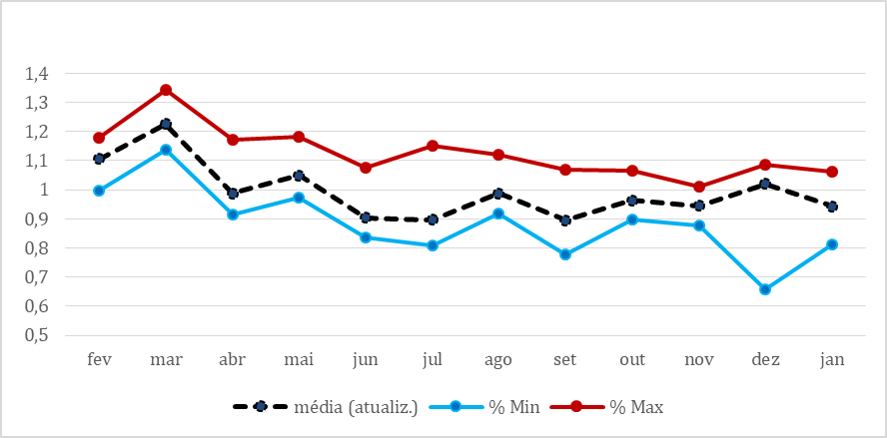

Fonte: Prohort/Conab, 2024.

Gráfico 3: Frutas- Índices de sazonalidade de preços de produtos de origem de SC

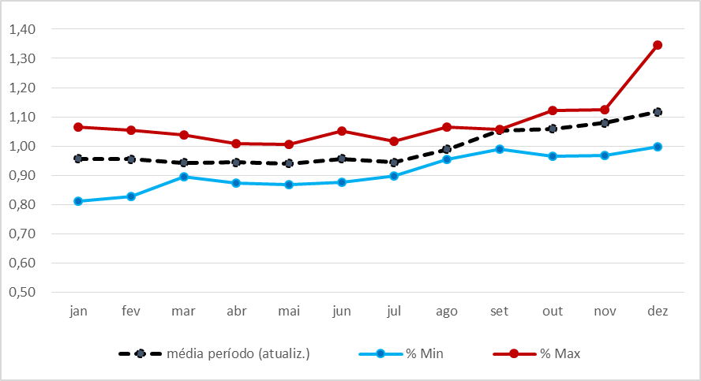

Fonte: Prohort/Conab, 2024.

4.2 Subgrupo- Frutos

No Brasil, o volume em média que foi comercializado foi de 2.185,54 mil toneladas (PROHORT/CONAB, 2024) de frutos por ano, sendo outubro, agosto e novembro, respectivamente, os meses com maior comercialização desse subgrupo. A partir da série de dados pesquisados (PROHORT/CONAB, 2024) foram observados os valores totais negociados de frutos nas centrais de abastecimentos brasileiras chegou no valor de R$9,06 bilhões, em 2019, R$7,18 bilhões, em 2022 e R$7,70 bilhões, em 2023. No comparativo entre 2019 e 2022 houve uma regressão, com a diminuição de R$1,88 bilhões nos valores anuais negociados. A evolução veio apenas no ano de 2023, com um crescimento de R$50 milhões em relação ao ano de 2022.

Gráfico 4: Quantidade de frutos comercializados (Conab) analisados neste artigo em 2019, 2022 e 2023.

Fonte: Conab, 2024.

4.2.1 Frutos catarinenses

Na análise dos dados de volume de frutos catarinenses comercializados nas principais centrais de abastecimento do país, com base nas médias mensais dos anos de 2019, 2022 e 2023, pode-se identificar algumas tendências interessantes. Nacionalmente, agosto e outubro se destacam com os maiores volumes de comercialização, atingindo cerca de 189,7 mil toneladas e 193,5 mil toneladas, respectivamente. Em contrapartida, fevereiro apresentou o menor volume de comercialização, com aproximadamente 163,73 mil toneladas, mas com a maior participação catarinense no mercado nacional com 6,57%. Em Santa Catarina, março aparece como o mês de maior volume, com 11,1 mil toneladas, enquanto agosto tem o menor volume, com apenas 740 toneladas. A menor comercialização em agosto pode ser atribuída ao inverno na região. Segundo o Boletim Hortigranjeiro (CONAB, 2024), em temperaturas amenas ou frias, ocorre retenção do fruto e menor oferta.

4.2.2 Frutos- Sazonalidade (Conab)

A sazonalidade desempenha um papel fundamental no comportamento do volume de comercialização de frutas de Santa Catarina, refletindo flutuações recorrentes ao longo dos meses do ano. Os coeficientes sazonais mostram picos distintos em fevereiro e março, quando os efeitos sazonais alcançaram volumes máximos em 2023, indicando um aumento significativo na comercialização esperada em relação à tendência linear nesses meses. Por outro lado, meses como agosto e setembro historicamente apresentam coeficientes sazonais baixos, revelando uma queda natural no volume de comercialização durante esses períodos. Essa variação sazonal está ligada a ciclos climáticos e características específicas das culturas, influenciando o planejamento agrícola e a logística de distribuição. A consistência desses padrões entre 2019, 2022 e 2023 ressalta a previsibilidade sazonal, mas também aponta para a necessidade de estratégias para mitigar os efeitos das quedas sazonais e otimizar a comercialização durante os meses de pico.

Gráfico 5: Frutos- Índices de sazonalidade de volume comercializado de origem de SC

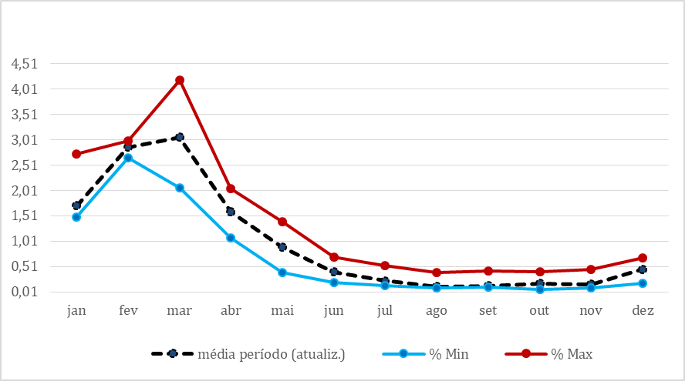

Fonte: Prohort/Conab, 2024.

Gráfico 6: Frutos- Índices de sazonalidade de preços de produtos de origem de SC

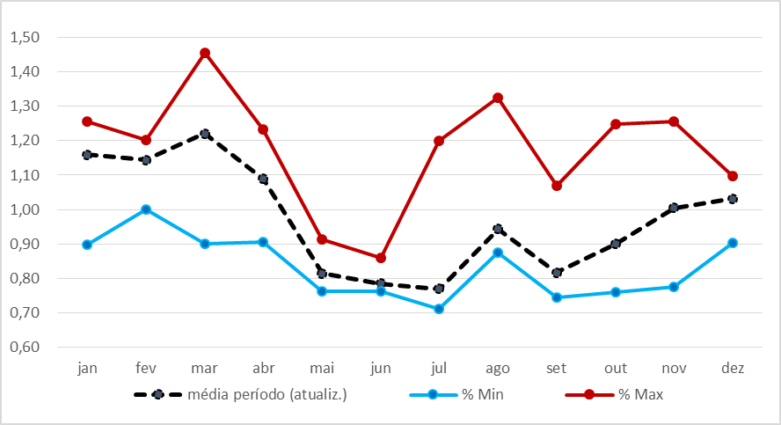

Fonte: Prohort/Conab, 2024.

**5. DISCUSSÃO**

Santa Catarina é uma região propensa a eventos climáticos extremos, com estiagem e granizo, que afetam a agricultura do estado. Segundo os dados da Conab, em 2024, em 2023, a comercialização do subgrupo Frutas (FRT) foi de 50,75 mil toneladas a menos do que em 2019, representando uma queda de 15,88%. As geadas e o frio intenso em 2020 e 2021 causaram danos significativos às lavouras e pomares, e o que explica uma certa parte a dificuldade do estado em conseguir retomar a mesma quantidade da comercialização nos anos anteriores.

Em contrapartida, a comercialização do subgrupo de frutos (FTO) aumentou 33,24% entre 2019 e 2023. Apesar dos desafios causados pela crise climática, os frutos demonstraram maior resiliência, resultando em uma recuperação mais rápida da comercialização. Em 2023, Santa Catarina atingiu um total de 14,77 mil toneladas a mais do que em 2019.

A combinação de eventos climáticos recorrentes impediu Santa Catarina de recuperar os níveis de comercialização de frutas de 2019. A análise dos dados revela que a comercialização brasileira apresentou um aumento no volume comercializado nas centrais de abastecimento, nos subgrupos de fruta (FRT) e fruto (FTO) entre 2022 e 2023. Contudo, esse crescimento não foi suficiente para alcançar o nível de comercialização de 2019.

1. **CONCLUSÃO**

Com a recorrência de eventos climáticos no Sul do país oriundos do fenômeno “La Niña”, nos últimos anos o Estado catarinense continua enfrentando uma diminuição no volume de comercialização, ao contrário da tendência nacional, que mostra sinais de recuperação gradual.

Ao observar o comportamento dos produtos de origem catarinense e sua comercialização nas diversas centrais de abastecimento, percebe-se uma redução contínua no volume entre os anos. Isso sugere a necessidade de novas adequações e políticas para ajudar os produtores a se ajustarem ao mercado de hortifrutis e retomarem o ritmo da comercialização nacional. As centrais de abastecimento são essenciais para a comercialização de frutas e hortaliças, garantindo acesso a alimentos frescos e variados. A análise de dados revela variações sazonais e regionais na oferta e demanda ao longo do ano, informações fundamentais para aprimorar a logística e distribuição dos produtos. Ao analisar esses dados, verifica-se a necessidade de adotar novas estratégias para continuar atendendo a população com hortifruti de forma que garanta a segurança alimentar nutricional. É fundamental que esses alimentos permaneçam acessíveis tanto em disponibilidade quanto em preço para os consumidores, e rentáveis para os produtores.

A inclusão de frutas e hortaliças orgânicas nas centrais de abastecimento pode atender à crescente demanda por alimentos saudáveis e sustentáveis, beneficiando consumidores e produtores. Integrar esses produtos fortalece a cadeia de abastecimento e promove a segurança alimentar nutricional.

**REFERÊNCIAS**

BELIK W. e CUNHA, A.R.A de A. **“**Abastecimento no Brasil: o desafio de alimentar as cidades e promover o Desenvolvimento Rural**”.** In: GRISA, K. e SCHNEIDER, S. **Políticas públicas de desenvolvimento rural no Brasil.** Porto Alegre: Ed. UFRGS, 2015.

BRASIL. Ministério da Saúde**. Guia alimentar para a população brasileira. Brasília: Ministério da Saúde,** 2006.

CONAB. PROGRAMA BRASILEIRO DE MODERNIZAÇÃO DO MERCADO HORTIGRANJEIRO (Prohort). **SIMAB – Sistema de informações de mercado de abastecimento do Brasil (2019, 2022 e 2023).** Disponível em: <https:// <https://www.conab.gov.br/info-agro/hortigranjeiros-prohort>>. Acesso em: 30 out. 2024.

CONAB - COMPANHIA NACIONAL DE ABASTECIMENTO. **Boletim Hortigranjeiro, Brasília**, DF, v. 10, n. 8, agosto, 2024.

EMBRAPA**. Crescimento dos Mercados Orgânicos e de Produção Agroecológica**. Embrapa/Agropensa, 26 de abril de 2022. Disponível em:<https://www.embrapa.br/visao-de-futuro/sustentabilidade/sinal-e-tendencia/crescimento-dos-mercados-organicos-e-de-producao-agroecologica?form=MG0AV3>. Acesso em: 4 nov. 2024.

FERREIRA, P.G.C. (Org). **Análise de séries temporais em R: curso introdutório**. 1 ed. 7ª. reimpressão, São Paulo: GEN/Ed. Atlas/FGV-IBRE, 2021.

GOULART JR., R. Os produtos da agricultura catarinense e a comercialização na pandemia: hortifrútis no mercado atacadista. **Agropecuária Catarinense**, 34(1), 2021, p.7 -- 11. Recuperado de <https://publicacoes.epagri.sc.gov.br/rac/article/view/1131>.

INSTITUTO BRASILEIRO DE GEOGRAFIA E ESTATÍSTICA (IBGE**). Censo Agropecuário, 2017.** Disponível em: <https://www.ibge.gov.br>. Acesso em: 30 out. 2024.

INSTITUTO BRASILEIRO DE GEOGRAFIA E ESTATÍSTICA (IBGE). **São Joaquim: Panorama. 2021**. Disponível em: <https://cidades.ibge.gov.br/brasil/sc/sao-joaquim/panorama>. Acesso em: 26 fev. 2025.

MAKRIDAKIS, S.; WRIGHT, S. W. e HYNDMAN, R. ***Forecasting: Methods and Applications***. 3 ed., New York: John Wiley & Sons, 1998.

MALUF, R.S.; LUZ, L.F. da**. “Sistemas alimentares descentralizados: Um enfoque de abastecimento na perspectiva da Soberania e segurança alimentar e nutricional”.** Texto de Conjuntura, n. 19, Rio de Janeiro: OPPA/UFRRJ/NEAD, out. 2016, p. 1-22. (Projeto de cooperação técnica UTF/BRA/083/BRA).

MORETTIN, P. A. e TOLOI, C. M. C. **Análise de séries temporais**. São Paulo: Ed. Edgard Blucher, 2004.

PREFEITURA DE FRAIBURGO. **Histórico da Maçã. Fraiburgo, 2023**. Disponível em: <https://fraiburgo.atende.net/cidadao/pagina/historico-da-maca>. Acesso em: 26 de fev. 2025.

SANTA CATARINA. Lei nº 12.472**, Declara o Município de Corupá como Capital Catarinense da Banana.** [**Alesc**](https://www.alesc.sc.gov.br/expediente/2015/PL__0338_2_2015_Original.pdf)**.**